**НПУ**

**Кафедра ПІ**

**Дипломна робота бакалавра**

**Ст. гр. 41ПІ**

**Порохнюка Костянтина Володимировича**

**„Розробка додатку для вивчення англійської мови”**

Розміщують по центру обкладинки.

Зразок тексту, що розміщують на боковій частині (корінці) дипломної роботи:

**41ПІ Порохнюк Костянтин Володимирович**

Розміщують по центру корінця.

**КОМПАКТ – ДИСК з електронними матеріалами**

**(ITbook - додаток для вивчення англійської мови)**

**Міністерство освіти і науки України**

**Національний педагогічний університет імені М.П. Драгоманова**

Факультет інформатики

Кафедра Програмної інженерії

**ДИПЛОМНА РОБОТА БАКАЛАВРА**  
пояснювальна записка

050103.<останні п’ять знаків № залікової книжки>ПЗ

Розробка додатку для вивчення англійської мови

Студент гр. 41ПІ Порохнюк К.В.

Керівник роботи Кархут В.Я.

Кандидат педагогічних наук, ст. викладач

Допускається до захисту **Мучник М.М.**  
**Зав. кафедри, кандидат тех. наук, доцент**

2018 р.

*Національний педагогічний університет імені М.П.Драгоманова*

|  |  |
| --- | --- |
| Факультет *інформатики.* | Кафедра *програмної інженерії* |
| Спеціальність *Програмна інженерія* | |
|  | ЗАТВЕРДЖУЮ:  “____”________20__р __________  Зав. кафедри, доцент М.М.Мучник |

ЗАВДАННЯ

НА ДИПЛОМНУ РОБОТУ БАКАЛАВРА СТУДЕНТОВІ

***Порохнюку Костянтину Володимировичу***

1. Тема проекту (роботи) “*Розробка програмного забещпечення для вивчення англійської мови”* затверджена наказом університету №________ від „____”__________ 20___ р.
2. Термін здачі студентом закінченої роботи „____”__________ 20___ р.
3. Вихідні дані до проекту (роботи): *Використовувати ОС Lixnux, OC Android, СУБД SQLite, середовище об'єктно-орієнтованого проектування Android Studio.*
4. Зміст пояснювальної записки *(перелік питань, що їх належить розробити) мета роботи, аналіз проблемної області і постановка задачі, опис об'єктних моделей, використовувані методи та алгоритми, структура бази даних, опис розробленої програмної системи, захист інформації (за необхідністю), аналіз можливих застосувань.*
5. Перелік графічного матеріалу (з точним зазначенням обов’язкових креслень) *Мета завдання, обґрунтування доцільності розроблення, постановка задачі, об'єктна модель системи, базові моделі, методи й алгоритми, структура бази даних, структурно-логічна схема взаємодії даних, план захисту інформації (за необхідністю), інтерфейс програмної системи, результати тестування програмної системи.*
6. Консультанти з проекту (роботи) із зазначенням розділів проекту, що їх стосуються

|  |  |  |  |
| --- | --- | --- | --- |
| Розділ | Консультант | Підпис, дата | |
| Завдання видав | Завдання прийняв |
| Спецчастина | Кархут В.Я. |  |  |

**Календарний план**

|  |  |  |  |
| --- | --- | --- | --- |
| Но-мер | Назва етапів дипломної роботи | Термін виконання етапів проекту (роботи) | Примітка: інформація про виконання |
| 1 | Об'єктний аналіз поставленої задачі | 10-04-2018 |  |
| 2 | Розробка моделі взаємодії даних | 14-04-2018 |  |
| 3 | Розробка структури зберігання даних | 10-04-2018 |  |
| 4 | Створення коду програми | 30-04-2018 |  |
| 5 | Тестування і налагодження програми | 28-05-2018 |  |
| 6 | Підготовка пояснювальної записки. |  |  |
|  | Спецчастина | 24-05-2018 |  |
| 7 | Підготовка презентації та доповіді | 10-06-2018 |  |
| 8 | Попередній захист | 13-06-2018 |  |
| 9 | Нормоконтроль, рецензування | 15-06-2018 |  |
| 10 | Занесення диплома в електронний архів | 18-06-2018 |  |
| 11 | Допуск до захисту у зав. кафедри | 19-06-2018 |  |

Дата видачі завдання “______”______________20___ р.

Керівник доц. кандидат педагогічних наук, ст. викладач Кархут В.Я.

Завдання прийняв до виконання Порохнюк К.В.

РЕФЕРАТ / ABSTRACT

Пояснювальна записка до дипломної роботи: 45 с., 33 рис., ? додатки, 18 джерел.

Метою роботи є розробка додатку для вивчення англійської мови.

Методи розробки базуються на технології Java та платформи Android, сервер бази даних SQLite.

У результаті роботи здійснена програмна реалізація системи для вивчення англійської мови шляхом виконання тестових завдань

ВИВЧЕННЯ АНГЛІЙСЬКОЇ, МОБІЛЬНИЙ ДОДАТОК, АНГЛІЙСЬКА МОВА, ТЕРМІНИ, ТЕСТИ, SQLite, JAVA, ANDROID, IT

The purpose of the work is to develop an application for learning English.

Development methods are based on Java technology and the Android platform, the SQLite database server.

As a result of the work the program implementation of the system for studying English language through the implementation of test tasks

ENGLISH STUDYING, MOBILE APPLICATION, ENGLISH LANGUAGE, TERMS, TESTS, SQLITES, JAVA, ANDROID

ЗМІСТ

Вступ

1. Відомості про об`єкт розробки
2. Опис методів та засобів вирішення задачі
   1. Запропоновані методи та засоби вирішення задачі
   2. Архітектуру програмного забезпечення
   3. Обрані програмні засоби
      1. Середовище розробки
      2. Мови програмування
      3. База даних
   4. Структуру даних
   5. Особливості реалізації
   6. Особливості застосування
3. Аналіз результатів

Висновки

Список літеретури

Вступ

Знання іноземних мов – це ключ до успіху в сучасному світі, де спілкування іноземними мовами та обробка величезних обсягів інформації набуває все більшого значення. Інтерес до вивчення мов традиційно великий, бо перефразовуючи відомий вислів, можна сміливо сказати, що той, хто володіє мовами, володіє світом. На сьогоднішній день серед більшості людей великої популярності набуло вивчення англійської мов. Спеціальні курси, тренінги та репетитори з англійської мови – незмінні атрибути прогресивного суспільства.

Важливо зазначити, що знання англійської мови насамперед важливий для тих хто якимось чином зв’язаний зі світом IT. Величезна маса термінів – це не професійний сленг, а реалії життя сучасного людства. За технологіями, як відомо, майбутнє, тому і не дивина, що, крім словників фразеологізмів, синонімів, антонімів, жаргону української мови, з’являються і тлумачні словники ІТ. Також іншим важливим моментом є те, що кожна сфера ІТ має свій набір термінів і сленгу, залежно від того чи це web-development (frontend чи backend), web-design, software development, QA чи  mobile application development. Із зростанням попиту людей, які зацікавились IT напрямком, також зростає попит в вивчені вузьконаправленої англійської мови. Ці люди можуть скористатися послугами вчителів англійської, розмовляти з носіями мови, але в більшості цих випадків в людей немає коштів або банальної можливості. Тому вирішенням цієї проблеми для більшості являється встановлення додатка, який полегшить вивчення мови.

Проаналізувавши ринок програм було виявлено, що на даний момент додатки які б задовольнили потреби IT-спеціалістів досить мало, да й ті коштують велику суму коштів. Для вирішення цієї проблеми було прийнято рішення сотворити програмний додаток на мобільний платформі Android. який би задовольняв більшість потреб.

Основною вимогою для створення додатку стало розробка його на операційній платформі Android. Адже на сьогоднішній день ця операційна займає провідну роль серед інших ОС навіть ПК версій. Ми за день контактуємо з нашим смартфоном набагато більше чим з комп’ютером і насправді, даний додаток дуже добре підходить під мобільні операційні системи. Ніхто не захоче сидіти декілька годин перед монітором комп’ютера і старанно вчити нові терміни анлійською. А так, телефон завжди під рукою, маючи функцію мобільності, телефон можна дістати, наприклад, в громадському транспорті і не марнуючи час навчатися.

*Метою розробки* є створення і реалізацію додатку для вивчення англійської мови.

Завдання розробки є :

1) аналіз відомих аналогів

2) проектування програмного засобу

3) розробку програмного засобу та супровідних документацій

4) тестування програмного продукту

Для створення мобільного додатка для вивчення професійної англійської мови для IT-спеціалістів такі програмні засоби: Android Studio – середовище розробки для ОС Android; Java – об’єктно-орієнтована мова програмування для написання додатків в середовищі Android Studio; XML – мова розмітки Android додатків; SQLite – база даних.

Даний додаток буде розроблений для того щоб фахівець в сфері ІТ зміг самостійно вивчати нові терміни, а також інші різні слова на англійській мові.

Програмне забезпечення повинне навчити користувача ІТ термінам шляхом його постійного тестування.

Система для вивчення англійської мови для спеціалістів в IT сфері створюється з метою використання її людьми які хочуть ввійти в IT або ті хто вже працює в цій сфері але хоче поліпшити свої знання Додаток в подальшому буде розвиватися і розширюватися новими модулями.

1. Відомості про об`єкт розробки

На сьогоднішній день існує досить багато способів вивчення англійської мови: деякі досить добре вивчають мову в учбових закладах, и цього їм вистачає на все життя, деякі наймають репетиторів для того щоб вивчити або покращити знання мови, а деякі просто встановлюють на свій мобільний телефон додаток який вини можуть скористатися в будь-який нагоді. Мобільний телефон ми завжди ми тримаємо при собі, хоч дома, хоч на прогулянці, хоч на роботі чи навчанні. Досить велику частину часу ми проводимо в дорозі і для того щоб використати цей час з користю ми можемо просто відкрити додаток на телефоні і вивчати англійську. Тому і мій вибір впав на мобільний додаток а саме додаток для Android адже на даний момент це найбільш розповсюджена платформа.

Досить великою проблемою є те що на ринку мобільних додатків водночас досить багато додатків для вивчення англійської мови але вони всі широконаправлені і не має наприклад додатку для вивчення професійної англійської для бухгалтерів, інженерів, економістів, ІТ-спеціалістів тому було прийнято рішення по створенню мобільного додатка для останніх зі списку а саме ІТ-спеціалістів.

В Google Play (офіційному дистриб’юторі від Google) є наступні додатки:

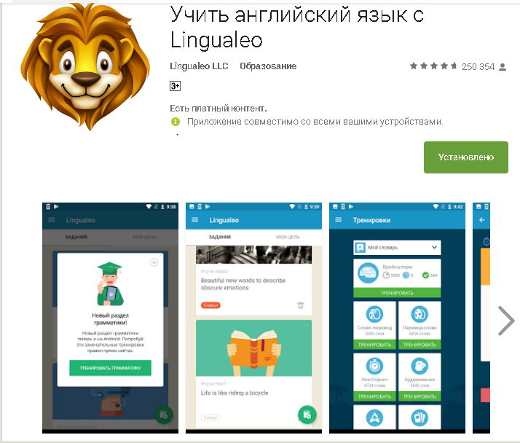

Рисунок 1.1 — вивчення англійської мови з Lingleo

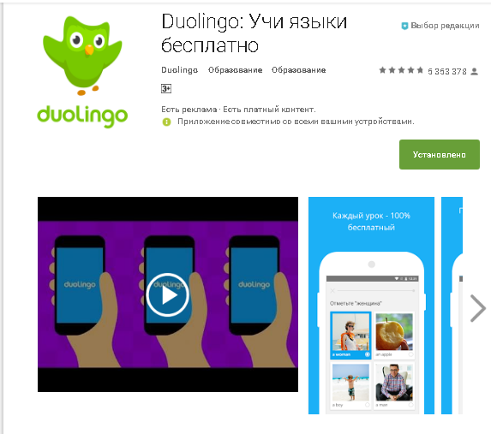

Рисунок 1.2 — Duolingo вчи мови безкоштовно

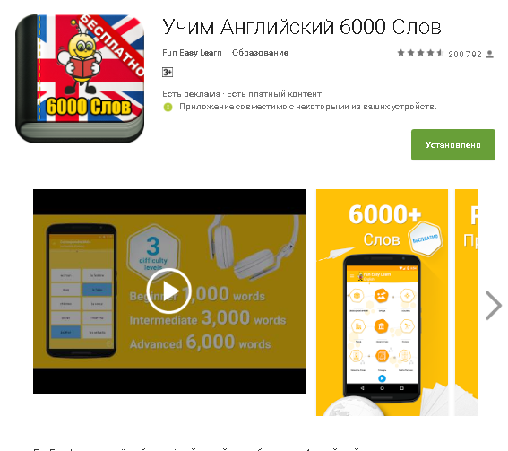

Рисунок 1.3 — вчимо англійський 6000 слів

І це лиш найпопулярніші додатки, кількість всіх перевищує більше сотні. Всі ці додатки є досить зручними для вивчення англійської, вони підійдуть майже для всіх і в цьому їх як і перевага, так і недолік – вони всі, як вище було написано, шороконаправлені тобто направленні на вивчення мови тільки на базовому рівні по всіх напрямках: туризм, їжа, професії і т.д.

А от коли в одному запиті ми вводимо «англійський ІТ» то ми бачимо все ж ті додатки і не одного для конкретної професії.

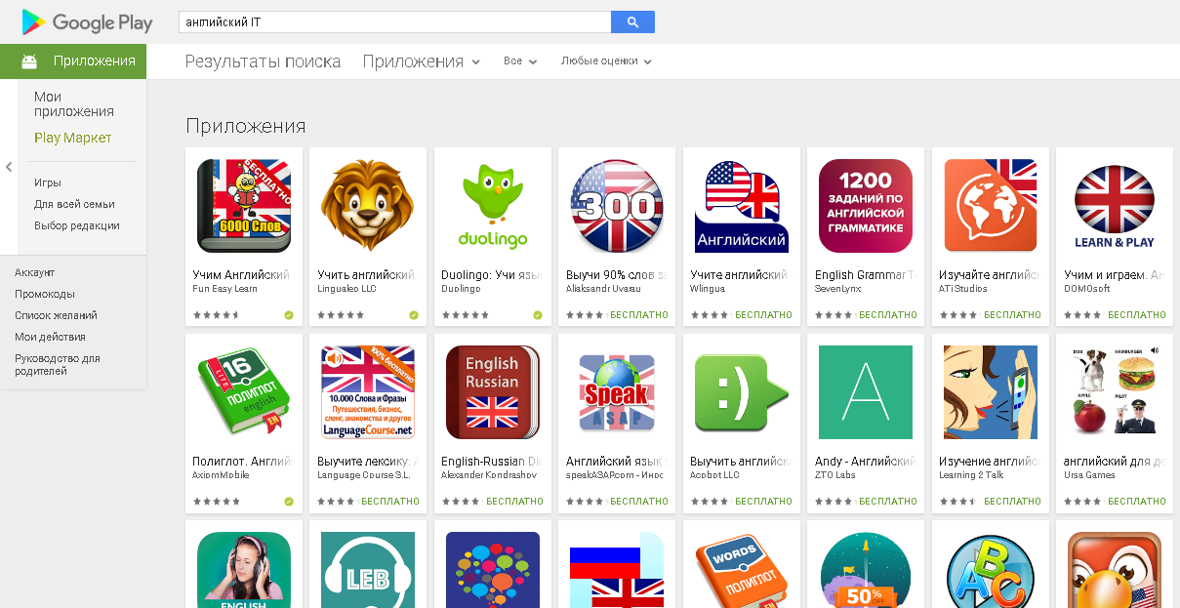

Рисунок 1.4 — аналіз ринку мобільних додатків для вивчення англійської мови

Також було проведено дослідження ринку додатків які призначені для вивчення «сленгу» чи термінів IT спеціалістів. Результат представлений на рис. 1.5

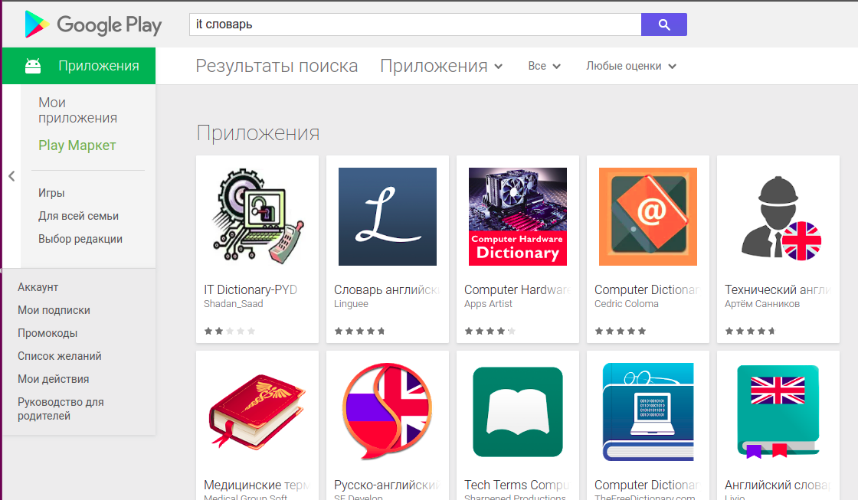

Рисунок 1.5 — аналіз ринку мобільних додатків для вивчення IT термінів

Як ми можемо бачити на даний момент немає підходящого додатку який би задовольнив всі потреби.

Підсумовуючи ми можемо зробити висновок, що додатків по «вивченню англійської мови для ІТ спеціалістів» не існує. Тому і порівнянь з іншими додатками в плані різних специфікацій ми не можемо зробити.

2. Опис методів та засобів вирішення задачі

2.1. Запропоновані методи та засоби вирішення задачі

Проаналізувавши ринок було виявлено що на даний момент відсутні додатки які б задовольняли всі потреби, а саме:

* Додаток який зміг би навчити IT спеціаліста термінології на англійській мові;
* Провести тестування користувача по цім термінам;
* Ведення статистики по проходженню;
* Створення декількох профілів для проходження декільком користувачам на одному пристрої.
* Україномовний інтерфейс

На основі вище перерахованих потреб було вирішено створити даний програмний засіб.

Для вирішення поставленої задачі було запропоновано такі варіанти форматів додатків:

* Створення прикладного додатку для персонального комп’ютера;
* Створення веб-додатку;
* Створення мобільного додатку.

Суттю даного програмного продукту є те що користувач міг користуватися додатком в вільний час. Дана програма призначена для самоосвіти, а зазвичай у людини яка працює чи в навчається не досить багато вільного часу і тому було вирішено зробити додаток мобільним. По цій причині розробка під персональний комп’ютер не є резонною. Залишається додаток для мобільного пристрою чи веб-додаток. Головним недоліком додатку, який розгортається за допомогою мережі Інтернет є те, що для роботи з такою програмою потрібне швидке і стабільне підключення до мережі. Враховуючи ці два фактори було вирішено зупинитися на мобільному додатку, який би міг працювати без підключення до мережі і зберігати всі свої файли локально. Головною перевагою такого додатку є те що він «мобільний» тобто користувач може використувати в будь-який момент, а це саме те що було потрібно для продуктивного опрацювання матеріалу з додатку.

Враховуючи все вище сказано то можливо зробити висновок що хоч додаток для персонального комп’ютера працює найшвидше а веб-додаток є найпростішим в реалізації найкращим вибором є мобільний додаток із-за простоти в використані і доступності до нього.

2.2 Архітектуру програмного забезпечення

Для даного програмного засобу було вирішено обрати архітектуру модені MVC.

**Model-View-Controller** (MVC, «Модель-Представлення-Контролер», «Модель-Вид-Контролер») - схема поділу даних програми, призначеного для користувача інтерфейсу і керуючої логіки на три окремих компоненти: модель, уявлення і контролер - таким чином, що модифікація кожного компонента може здійснюватися незалежно.

* Модель (Model) надає дані і реагує на команди контролера, змінюючи свій стан.
* Представлення (View) відповідає за відображення даних моделі користувачеві, реагуючи на зміни моделі.
* Контролер (Controller) інтерпретує дії користувача, сповіщаючи модель про необхідність змін.

Основна мета застосування цієї концепції полягає в відділенні бізнес-логіки (моделі) від її візуалізації (уявлення, виду). За рахунок такого поділу підвищується можливість повторного використання коду. Найбільш корисне застосування даної концепції в тих випадках, коли користувач повинен бачити ті ж самі дані одночасно в різних контекстах і / або з різних точок зору. Зокрема, виконуються наступні завдання:

До однієї моделі можна приєднати кілька видів, при цьому не зачіпаючи реалізацію моделі. Наприклад, деякі дані можуть бути одночасно представлені у вигляді електронної таблиці, гістограми і кругової діаграми;

Не торкаючись реалізацію видів, можна змінити реакції на дії користувача (натискання мишею на кнопці, введення даних) - для цього досить використовувати інший контролер;

Ряд розробників спеціалізується тільки в одній з областей: або розробляють графічний інтерфейс, або розробляють бізнес-логіку. Тому можливо добитися того, що програмісти, які займаються розробкою бізнес-логіки (моделі), взагалі не будуть обізнані про те, яке уявлення буде використовуватися.

**Модель**

Модель надає дані і методи роботи з ними: запити до бази даних, перевірка на коректність. Модель не залежить від уявлення (не знає як дані візуалізувати) і контролера (не має точок взаємодії з користувачем) просто надаючи доступ до даних і управління ними.

Модель будується таким чином, щоб відповідати на запити, змінюючи свій стан, при цьому може бути вбудовано повідомлення «спостерігачів».

Модель, за рахунок незалежності від візуального представлення, може мати кілька різних уявлень для однієї «моделі».

**Представлення**

Представлення відповідає за отримання необхідних даних з моделі і відправляє їх користувачеві. Подання і не виконує жодних введені дані користувача.

Представлення може впливати на стан моделі, повідомляючи моделі про це.

**Контролер**

Контролер забезпечує «зв'язок» між користувачем і системою. Контролює і направляє дані від користувача до системи і навпаки. Використовує модель і уявлення для реалізації необхідного дії.

В даному програмному забезпечені в ролі модуля виступають такі класи як:

* Answer
* Category
* Challenge
* Completion
* Settings
* Statistics
* User

В ролі представлення:

* UserSelectionActivity
* SelectCategoryPage
* ChallengeActivity
* StatisticsActivity
* CreateUserActivity

В ролі контролера:

* SettingsLogic
* UserLogicFactory
* UserManager
* ChallengeLogic
* CompletionLogic
* StatisticsLogic

2.3 Обрані програмні засоби

2.3.1 Середовище розробки

Мною було обрано платформу Android тому що на даний момент телефони на цій операційній системі займають більшу частину ринку тим паче в Україні. І для того задовільнити більшу частину користувачів було прийнято таке рішення.

Інтегроване середовище розробки, ІСP (англ. Integrated development environment - IDE), також єдине середовище розробки, ЕСР - комплекс програмних засобів, який використовується програмістами для розробки програмного забезпечення (ПО).

Середовище розробки включає в себе:

* текстовий редактор,
* компілятор і / або інтерпретатор,
* засоби автоматизації збирання,
* відладчик.

Іноді містить також засоби для інтеграції з системами управління версіями і різноманітні інструменти для спрощення конструювання графічного інтерфейсу користувача. Багато сучасні середовища розробки також включають браузер класів, інспектор об'єктів і діаграму ієрархії класів - для використання при об'єктно-орієнтованої розробки ПЗ. ІСР зазвичай призначені для декількох мов програмування - такі як IntelliJ IDEA, NetBeans, Eclipse, Qt Creator, Geany, Embarcadero RAD Studio, Code :: Blocks, Xcode або Microsoft Visual Studio, але є і IDE для одного певного мови програмування - як, наприклад , Visual Basic, Delphi, Dev-C ++.

Для розробки додатків на платформі Android в наш час актуальними є такі середовища розробки:



Рисунок 2.3.1.1 – Логотип Eclipse

1. **Eclipse** — вільне модульне інтегроване середовище розробки програмного забезпечення. Розробляється і підтримується Eclipse Foundation і включає проекти, такі як платформа Eclipse, набір інструментів для програмістів на мові Java, системи контролю версій, конструктори GUI тощо. Написаний в основному на Java, може бути використаний для розробки застосунків на Java і, за допомогою різних плаґінів, на інших мовах програмування, включаючи Ada, C, C++, COBOL, Fortran, Perl, PHP, Python, R, Ruby, Scala, Clojure та Scheme.

Eclipse служить в першу чергу платформою для розробки розширень, чим він і завоював популярність: будь-який розробник може розширити Eclipse своїми модулями. Уже існують інструменти для розробки Java (JDT), засоби розробки C / C + + (CDT), розроблені інженерами QNX спільно з IBM та засобами для мов Ada (GNATbench, Hibachi), COBOL, FORTRAN, PHP, X10 (X10DT) і пр. від різних розробників. Багата кількість розширень доповнює середовище Eclipse диспетчерами для роботи з базами даних, серверами додатків та ін.

Перевагами даного середовища розробки є: підримка різних мов програмування; розробка може вестись для декількох платформ; має відкритий вихідний код; складається із модулів, тобто можливе доопрацювання середовища з функцією дописання нових модулів; розробляється і підтримується фондом Eclipse, куди входять такі постачальники ПЗ, як IBM, Oracle, Borland; є не вибагливою до ресурсів системи.

А недоліки можна виділити такі: відсутній вбудований модуль для побудови візуального інтерфейсу; відсутня безпосередня підтримка компанією Google; синтаксис Android напряму не підтримується.



Рисунок 2.3.1.2 – Логотип IntelliJ IDEA

1. **IntelliJ IDEA** - інтегроване середовище розробки для різних мов програмування (Java, Python, Scala, PHP та ін.) від компанії JetBrains. Система поставляється у вигляді урізаної по функціональності безкоштовної версії «Community Edition» і повнофункціональної комерційної версії «Ultimate Edition», для якої активні розробники відкритих проектів мають можливість отримати безкоштовну ліцензію. Сирцеві тексти Community-версії поширюються рамках ліцензії Apache 2.0. Двійкові збірки підготовлені для Linux, Mac OS X і Windows.

Перша версія IntelliJ IDEA з'явилася у січні 2001 року й швидко здобула популярність, як перша Java IDE із широким набором інтегрованих інструментів для рефакторингу, що дозволяла програмістам швидко реорганізовувати сирцевий код програм. Дизайн середовища орієнтовано на продуктивність праці програмістів, дозволяючи їм сконцентруватися на розробці функціональності, тоді як IntelliJ IDEA бере на себе виконання рутинних операцій. Підтримується розробка застосунків для мобільної платформи Android. До складу входить модуль візуального проектування GUI-інтерфейсу Swing UI Designer, XML-редактор, редактор регулярних виразів, система перевірки коректності коду, система контролю за виконанням завдань і доповнення для імпорту та експорту проектів з Eclipse.

Підсумовуючи можна виділити такі переваги як: Android синтаксис повністю підтримується; доступно безліч модулів для полегшення розробки; інтегрована система контролю версій; розробка може вестись для декількох платформ.

І такі недоліки як: всі функції доступні лише в платній версії; відсутня безпосередня підтримка компанією Google: застарілий модуль для побудови графічного інтерфейсу; потребує значних ресурсів системи (об’єм, потужність); доступний лише англомовний інтерфейс



Рисунок 2.3.1.3 – Логотип Android Studio

1. **Android Studio** - це інтегроване середовище розробки для роботи з платформою Android, анонсована 16 травня 2013 року на конференції Google I / O. IDE перебувала у вільному доступі починаючи з версії 0.1, опублікованій в травні 2013, а потім перейшла в стадію бета-тестування, починаючи з версії 0.8, яка була випущена в червні 2014 року. Перша стабільна версія 1.0 була випущена в грудні 2014 року, тоді ж припинилася підтримка плагіна Android Development Tools (ADT) для Eclipse.

Android Studio, заснована на програмному забезпеченні IntelliJ IDEA від компанії JetBrains, офіційне засіб розробки Android додатків . Дане середовище розробки доступна для Windows, OS X і Linux . 17 травня 2017 Google анонсував мову Kotlin використовуваний в Android Studio офіційною мовою програмування для платформи Android на додаток до Java і С ++. Середовище розробки адаптоване для виконання типових завдань, що вирішуються в процесі розробки застосунків для платформи Android. У тому числі у середовище включені засоби для спрощення тестування програм на сумісність з різними версіями платформи та інструменти для проектування застосунків, що працюють на пристроях з екранами різної роздільності (планшети, смартфони, ноутбуки, годинники, окуляри тощо). В Android Studio реалізовано кілька додаткових функцій, таких як нова уніфікована підсистема складання, тестування і розгортання застосунків, заснована на складальному інструментарії Gradle і підтримуюча використання засобів безперервної інтеграції.

Переваг даного середовища досить багато з них можна виділи ти такі – головні: живі макети (layout): редагування макетів доступно в реальному часі; в консолі розробника достпні підказки по оптимізації, допомога по перекладу, стеження за напрямком, агітації та акції — метрики Google аналітики; вбудовані бета релізи та покрокові релізи; Android-орієнтований рефакторинг та швидкі виправлення: шаблони для створення поширених Android дизайнів та компонентів: багатий редактор макетів (layouts) що дозволяє користувачам перетягнути і покласти (drag-and-drop) компоненти користувацького інтерфейсу, як варіант, переглянути одночасно макети (layouts) на різних конфігураціях екранів; офіційна підтримка компанією Google; розробка може вестись для декількох платформ; являється повністю безкоштовною

На фоні цих багаточисленних переваг можна виділити лиш декілька недоліків: потребує значних ресурсів системи (об’єм, потужність);доступний лише англомовний інтерфейс.

2.3.2 Мови програмування

Мови програмування які використовуються підчас створення Android додатку в середовищах розробки, які наведені вище:



Рисунок 2.3.2.1 – Логотип Java

1. **Java** — об'єктно-орієнтована мова програмування, випущена 1995 року компанією «Sun Microsystems» як основний компонент платформи Java. З 2009 року мовою займається компанія «Oracle», яка того року придбала «Sun Microsystems». В офіційній реалізації Java-програми компілюються у байт-код, який при виконанні інтерпретується віртуальною машиною для конкретної платформи.

Програми на Java транслюються в байт-код Java, який виконується віртуальною машиною Java (JVM) - програмою, обробній байтовий код і передавальної інструкції обладнанню як інтерпретатор. Перевагою подібного способу виконання програм є повна незалежність байт-коду від операційної системи і устаткування, що дозволяє виконувати Java-додатки на будь-якому пристрої, для якого існує відповідна віртуальна машина. Іншою важливою особливістю технології Java є гнучка система безпеки, в рамках якої виконання програми повністю контролюється віртуальною машиною.

Часто до недоліків концепції віртуальної машини відносять зниження продуктивності. Ряд удосконалень збільшив швидкість виконання програм на Java: застосування технології трансляції байт-коду в машинний код безпосередньо під час роботи програми, широке використання native-код в стандартних бібліотеках, апаратні засоби, що забезпечують прискорену обробку байт-коду (наприклад, технологія Jazelle). Мова Java активно використовується для створення мобільних додатків під операційну систему Android. При цьому програми компілюються в нестандартний байт-код, для використання їх віртуальною машиною Dalvik (починаючи з Android 5.0 Lollipop віртуальна машина замінена на ART). Для такої компіляції використовується додатковий інструмент, а саме Android SDK (Software Development Kit), розроблений компанією Google.

Мова програмування Java є головною в розробці Android додатку тому в неї є багато переваг: в Java все є об'єктом.; на відміну від багатьох інших мов, включаючи C і C ++, Java, коли була створена компілювалася не для конкретної машини, а в незалежному від платформи байт-коді; процес вивчення та введення в мову програмування Java залишається простим. Якщо Ви розумієте основні концепції об'єктно-орієнтованого програмування, то він буде простий для Вас в освоєнні; методи перевірки автентичності засновані на шифруванні з відкритим ключем; компілятор генерує архітектурно-нейтральні об'єкти, що робить скомпільований код виконуваним на багатьох процесорах, з наявністю системі Java Runtime; Multi-поточність: можна писати програми, які виконують безліч завдань одночасно; введення Just-In-Time компілятора, дозволило отримати високу продуктивність; Java є однією з найпоширеніших мов програмування; офіційно підтримується компанією Google як основна мова програмування на платформі Android; звільнення пам'яті при роботі програми здійснюється автоматично за допомогою «збирача сміття; присутній механізм автоматичного генерування документації на основі коментарів, розміщених в тексті програм; велика кількість готових бібліотек.

В даній мові мало недоліків тому тільки можливо виділити тільки такі: не найшвидша мова програмування; громісткий синтаксис



Рисунок 2.3.2.2 – Логотип Kotlin

1. **Kotlin** - статично типізований мова програмування, що працює поверх JVM і розробляється компанією JetBrains. Компілюється також в JavaScript і на інші платформи через інфраструктуру LLVM. Мова названий на честь острова Котлін в Фінській затоці, на якому розташоване місто Кронштадт. Позиціонується розробниками як об'єктно-орієнтована мова промислового рівня, а також як мова, яка зможе замінити Java. При цьому мова повністю сумісний з Java, що дозволяє розробникам поступово перейти з Java на Kotlin. Зокрема, в Android мову вбудовується за допомогою Gradle, що дозволяє для існуючого Android-додатки впроваджувати нові функції на Kotlin без переписування програми цілком.

Мова розробляється з 2010 року, представлений громадськості в липні 2011. Вихідний код реалізації мови було відкрито в лютому 2012. В травнем 2017 року компанія Google повідомила, що інструменти мови Kotlin, засновані на JetBrains IDE, будуть по стандарту включені в Android Studio 3.0 - офіційний інструмент розробки для ОС Android.

Переваги даної мови такі ж преваги як і Java, плюс можна добавити те що вона офіційно підтримується компанією Google як основна мова програмування на платформі Android, сумісна з Java-кодому неїспрощений синтаксис в порівняні з Java/C++ і покращена безпека в роботі з null.

А недоліків в порівнянні з Java набагато більше і вони більш доцільніші а саме: досить мало матеріалу по даній мові; не завжди коректна сумісність з Java; відсутня велика база готових бібліотек; при великому обсязі проекту зазвичай сповільнена робота; маленьке співтовариство розробників.



Рисунок 2.3.2.3 – Логотип C++

1. **C++** — мова програмування високого рівня з підтримкою декількох парадигм програмування: об'єктно-орієнтованої, узагальненої та процедурної. Розроблена Б'ярном Страуструпом в AT&T Bell 1979 року. C ++ широко використовується для розробки програмного забезпечення, будучи одним з найпопулярніших мов програмування. Область його застосування включає створення операційних систем, різноманітних прикладних програм, драйверів пристроїв, додатків для вбудованих систем, високопродуктивних серверів, а також розважальних програм (ігор). Існує безліч реалізацій мови C ++, як безкоштовних, так і комерційних і для різних платформ. Наприклад, на платформі x86 це GCC, Visual C ++, Intel C ++ Compiler, Embarcadero (Borland) C ++ Builder і інші. C ++ зробив величезний вплив на інші мови програмування, в першу чергу на Java і C #.

Синтаксис C ++ успадкований від мови C. Одним з принципів розробки було збереження сумісності з C. Проте, C ++ не є в строгому сенсі надбезліччю C; безліч програм, які можуть однаково успішно транслюватися як компіляторами C, так і компіляторами C ++, досить велике, але не включає всі можливі програми на C.

У мови C ++ досить багато перевага але найвагоміші це: маленьке співтовариство розробників; найшвидше виконання коду; можливість роботи з native-кодом; підтримка об'єктно-орієнтованого програмування; велика база готових бібліотек.

Недолік який стосується розробки Android додатків в тому що в програмуванні для Android використовується лише для вставок невеликого native-коду.

2.3.3 База даних

База даних (БД) - упорядкований набір логічно взаємопов'язаних даних, що використовується спільно, та призначений для задоволення інформаційних потреб користувачів. У технічному розумінні включно й система управління БД.

Головним завданням БД є гарантоване збереження значних обсягів інформації та надання доступу до неї користувачеві або ж прикладній програмі. Таким чином БД складається з двох частин: збереженої інформації та системи управління нею. З метою забезпечення ефективності доступу записи даних організовують як множину фактів (елемент даних).



Рисунок 2.3.3.1 – Логотип SQLite

**1. SQLite** - це система управління реляційною базою даних, що міститься в бібліотеці програмування C. На відміну від багатьох інших систем управління базами даних, SQLite не є базою даних клієнт-сервер. Фінансову підтримку розробників SQLite здійснює спеціально створений консорціум, до якого входять такі компанії, як Adobe, Oracle, Mozilla, Nokia, Bentley і Bloomberg. SQLite - компактна вбудована СУБД.

Слово «вбудовується» (embedded) означає, що SQLite не використовує парадигму клієнт-сервер, тобто движок SQLite не є окремо працюючим процесом, з яким взаємодіє програма, а являє собою бібліотеку, з якої програма компонується, і движок стає складовою частиною програми. Таким чином, в якості протоколу обміну використовуються виклики функцій (API) бібліотеки SQLite. Такий підхід зменшує накладні витрати, час відгуку і спрощує програму. SQLite зберігає всю базу даних (включаючи визначення, таблиці, індекси і дані) в єдиному стандартному файлі на тому комп'ютері, на якому виповнюється програма. Простота реалізації досягається за рахунок того, що перед початком виконання транзакції записи весь файл, який зберігає базу даних, блокується; ACID-функції досягаються в тому числі за рахунок створення файлу журналу.

Перевагами даного бази даних являється швидка робота бази, можливість маштабування повна підтримка платформою Android, досить просте встановлення, поширена база даних з якої можливо знайти досить багато матеріалу

До недоліків можна віднести лиш погану денормалізація та зменшення швидкості при складних конструкціях запитів



Рисунок 2.3.3.2 – Логотип Realm

**2. Realm** - це система управління базами даних з відкритим кодом, спочатку для мобільних пристроїв (Android / iOS), також доступна для таких платформ, як Xamarin або React Native та інші, включаючи настільні додатки (Windows) і ліцензовано відповідно до ліцензії Apache.

У вересні 2016 року була оголошена платформа Realm Mobile Platform, після якої відбувся перший стабільний реліз у січні 2017 року. Це дозволяє двосторонню синхронізацію між Realm Object Server а базами даних клієнта, що належать до даного входу -в користуванні Як розробник, так і комерційний випуск було випущено разом з бізнес-ліцензією для інтеграції з іншими системами управління базами даних, такими як PostgreSQL.

До переваг можна віднести швидку робота, можливість масштабування, якісна денормалізація

А до недоліків можна віднести те що встановлення вимагає підключення окремого модулю, відсутня офіційна підтримка платформою Android, невелика поширеність: малий, об’єм прикладів застосування

Підсумовуючи все вище сказане можливо зробити висновки що найкращим вибором для мене була середовище розробки як Android Studio адже він є офіційним середовищем розробки Android додатків і в ньому самий широкий вибір інструментарію на відміну від IntelliJ IDEA і Eclipse які в свою чергу були створенні для опрацювання лише Java-коду. Тому для мене вибір Android Studio був єдиновірним. На даний момент для розробки на платформі Android застосовується 3 мови програмування – Java, Kotlin і C++. Працювати з на мові C++ досить проблематично, тому її використовують лише для вставок невеликого native-коду. Kotlin являється досить новою мовою програмування і в неї мало бібліотек мало літератури на відміну від Java. Тому Java являється найбільш очевидним і вірним вибором для створення Android додатку з її багатим інструментарем і широким підходом до написання додатків. SQLite на даний момент займає лідируючу позицію з баз даних для розробки під платформу Android і виразних конкурентів в неї нема тому і вибір впав на неї.

2.4 Структуру даних

В процесі розробки даного програмного засобу я використав базу даних SQLite в якій було створено такі таблиці:

1. Answer — дана таблиця містить відомості про вірну відповідь на запитання;
2. Category — таблиця в якій знаходяться категорії які є в програмі;
3. Challenge — таблиця в якій містяться запитання;
4. Completion — таблиця для зберігання вірних відповідей;
5. Settings — таблиця для зберігання налаштувань;
6. Statistics — статистика по курсу;
7. User — дані користувача.

Таблиця Answer містить такі поля як:

* _id — порядковий номер;
* TEXT — додатковий текст до питання ;
* ANSWER_CORRECT — номер вірної відповіді на питання;
* CHALLENGE_ID — номер питання.

Таблиця Category містить такі поля як:

* _id — порядковий номер;
* TITLE — назва категорії;
* DESCRIPTION — опис категорії;
* IMAGE — зображення категорії.

Таблиця Challenge містить такі поля як:

* _id — порядковий номер;
* CHALLENGE_TYPE — тип запитання;
* QUESTION — текст запитання;
* CATEGORY_ID — номер категорії.

Таблиця Completion містить такі поля як:

* _id — порядковий номер;
* STAGE — стадія проходження тесту;
* LAST_COMPLETED — останнє питання на яке дано відповідь;
* USER_ID — порядковий номер користувача;
* CHALLENGE_ID — номер питання

Таблиця Settings містить такі поля як:

* _id — порядковий номер;
* TIME_BOX_STAGE1 — час на стадії 1;
* TIME_BOX_STAGE2 — час на стадії 2;
* TIME_BOX_STAGE3 — час на стадії 3;
* TIME_BOX_STAGE4 — час на стадії 4;
* TIME_BOX_STAGE5 — час на стадії 5;
* TIME_BOX_STAGE6 — час на стадії 6

Таблиця Statistics містить такі поля як:

* _id — порядковий номер;
* SUCCEEDED — кількість виконаних запитань;
* TIME — час на виконання стадії;
* USER_ID — порядковий номер користувача;
* CHALLENGE_ID — номер запитання

Таблиця Statistics містить такі поля як:

* _id — порядковий номер;
* NAME — ім’я користувача;
* AVATAR — аватар користувача;
* SETTINGS_ID — порядковий номер користувача

2.5 Особливості реалізації

Процес реалізації програмного продукту включає в себе такі етапи як

* Створення інтерфейсу додатку
* Написання коду який взаємодіє з візуальною частиною а також коду який опрацьовує логіку додатку
* Створення та реалізація локальної бази даних
* Реалізація можливості імпортувати свої категорії

Створення інтерфейсу додатку складається з того що на пусту форму ми можемо як переміщати елементи управління програмою, наприклад, кнопки, тестові поля, так і ми можемо просто писати код в форматі ХМL. Головне що спочатку створюється це головне вікно яке буде завантажуватися спочатку. Приклад такого вікна представлений на рисунку 2.4.1

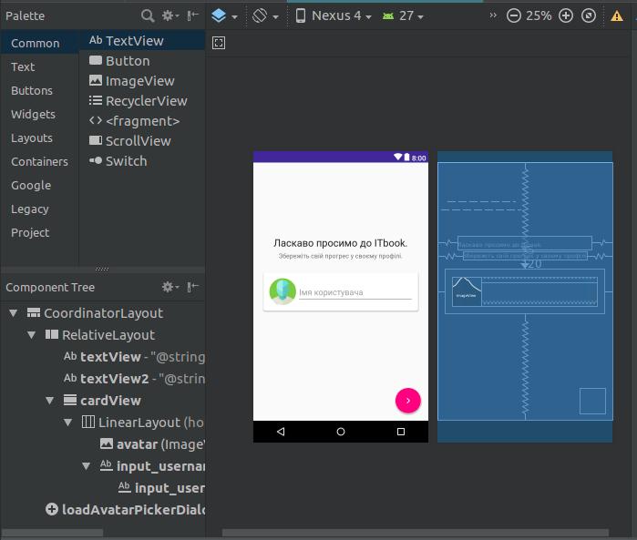

Рисунок 2.4.1 – візуальне відображення головного вікна форми написаної на XML коді

Представлення у вигляді XML коду

|  |
| --- |
| <?xml version="1.0" encoding="utf-8"?> <android.support.design.widget.CoordinatorLayout xmlns:android="http://schemas.android.com/apk/res/android" xmlns:app="http://schemas.android.com/apk/res-auto" xmlns:tools="http://schemas.android.com/tools" android:layout_width="match_parent" android:layout_height="match_parent" android:fitsSystemWindows="true" tools:context=".activities.createuser.CreateUserActivity">  <RelativeLayout xmlns:android="http://schemas.android.com/apk/res/android"  xmlns:app="http://schemas.android.com/apk/res-auto"  xmlns:tools="http://schemas.android.com/tools"  android:layout_width="match_parent"  android:layout_height="match_parent"  android:paddingBottom="@dimen/activity_vertical_margin"  android:paddingLeft="@dimen/activity_horizontal_margin"  android:paddingRight="@dimen/activity_horizontal_margin"  android:paddingTop="@dimen/activity_vertical_margin"  app:layout_behavior="@string/appbar_scrolling_view_behavior"  tools:context=".activities.createuser.CreateUserActivity"  tools:showIn="@layout/activity_create_user">  <TextView  android:layout_width="wrap_content"  android:layout_height="wrap_content"  android:textAppearance="?android:attr/textAppearanceLarge"  android:text="@string/welcome"  android:singleLine="true"  android:id="@+id/textView"  android:padding="0dp"  android:layout_centerHorizontal="true"  android:layout_above="@+id/textView2"  android:layout_marginBottom="5dp"/>  <TextView  android:layout_width="wrap_content"  android:layout_height="wrap_content"  android:textAppearance="?android:attr/textAppearanceSmall"  android:text="@string/create_profile"  android:id="@+id/textView2"  android:layout_above="@+id/cardView"  android:layout_centerHorizontal="true"  android:layout_marginBottom="20dp"  />  <android.support.v7.widget.CardView  xmlns:card_view="http://schemas.android.com/apk/res-auto"  android:id="@+id/cardView"  android:layout_gravity="center"  android:layout_width="350dp"  android:layout_height="wrap_content"  android:padding="20dp"  card_view:cardUseCompatPadding="true"  card_view:cardCornerRadius="4dp"  card_view:cardElevation="4dp"  card_view:contentPadding="10dp"  android:layout_centerInParent="true">  <LinearLayout  android:layout_width="match_parent"  android:layout_height="match_parent">  <ImageView  android:id="@+id/avatar"  android:src="@drawable/anonymous"  android:layout_width="64dp"  android:layout_height="64dp"  />  <android.support.design.widget.TextInputLayout  android:id="@+id/input_username_layout"  android:layout_width="0dp"  android:layout_height="wrap_content"  android:layout_weight="1"  >  <EditText  android:id="@+id/input_username"  android:layout_width="match_parent"  android:layout_height="match_parent"  android:hint="@string/username"  android:singleLine="true"  android:imeOptions="actionDone"  />  </android.support.design.widget.TextInputLayout>  </LinearLayout>  </android.support.v7.widget.CardView>  </RelativeLayout>  <android.support.design.widget.FloatingActionButton  android:id="@+id/loadAvatarPickerDialog"  android:layout_width="wrap_content"  android:layout_height="wrap_content"  android:layout_gravity="bottom|end"  android:layout_margin="@dimen/fab_margin"  android:src="@drawable/ic_navigate_next_white_24dp"  android:tint="#FFFFFF"/> </android.support.design.widget.CoordinatorLayout> |

Рисунок 2.4.2 – форма написана на XML коді

При використанні візуальних елементів код розмітки генерується автоматично відповідно до розміру, положенню, кольору і т.д.

В більшості випадків весь інтерфейс розробляється за допомогою візуальних елементів, але для більш точного налаштування всі інші елементи дописують в XML коді.

Після створення такого вікна ми можемо нанизувати інші вікна наприклад після натиснення кнопки «Підтвердити» відкривається наступне вікно – вікно «Аватарів». А те в свою чергу відкриває наступне – вікно вибору категорій яке по суті своїй являться головним.

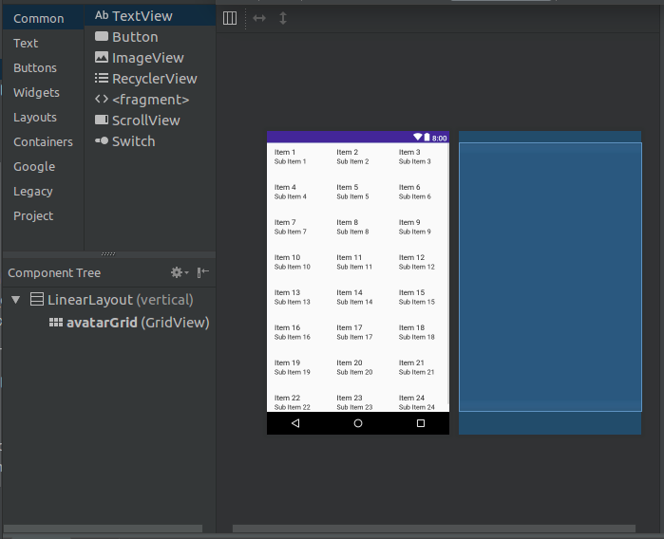

Рисунок 2.4.3 – вікно вибору «Аватарів»

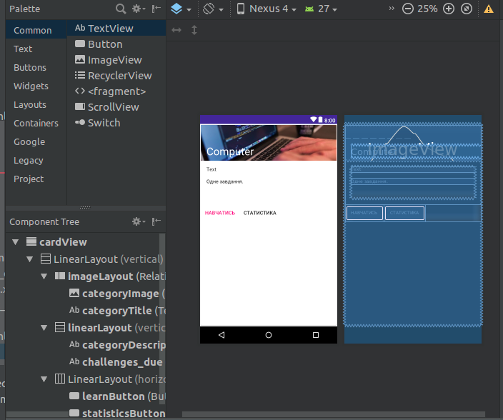

Рисунок 2.4.4 – вікно вибору категорій

Після створення всіх меню ми можемо перейти до розробки самої логіки програми її поведінку те що вона має виконувати.

Весь код програми пишеться на мові програмування Java також можливий варіант написання на мові Kotlin але в нього є свої недолі перераховані в пункті 2.3.2. Класів в середовищі Android Studio мають наступний вигляд представлений на Рисунку 2.4.2

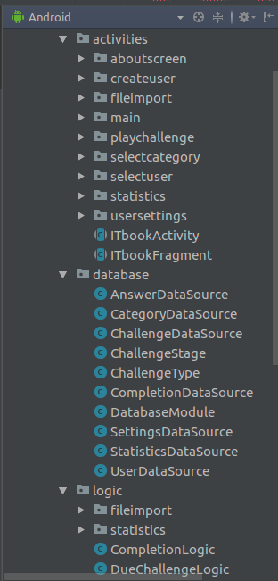

Рисунок 2.4.5 – відображення всіх класів додатку в Android Studio

В першу чергу пишеться оскільки програма починається з головного вікна ми пишемо дії буде виконувати програма при своєму відкритті чи при натисканні різних кнопок, заповненню текстових полів і т.д. Код такого класу буде виглядіти так

|  |
| --- |
| public class MainActivity extends ITbookActivity {  public static String EXTRA_SHOW_LOGGEDIN_SNACKBAR = "SHOW_SNACKBAR";  private final static int CODE_FILEPICKER = 0;  @Inject UserManager mUserManager;  {@inheritDoc}  @Override  protected void injectComponent(ITbookComponent component) {  component.inject(this);  }  @Override  public void onCreate(Bundle savedInstanceState) {  super.onCreate(savedInstanceState);  setContentView(R.layout.mainactivity);  Toolbar toolbar = (Toolbar)findViewById(R.id.toolbar);  setSupportActionBar(toolbar);  } |

Рисунок 2.4.6 – приблизний вигляд обробки подій головного меню

Далі також для кожного вікна розробляємо свої обробники подій

Для створення та підключення до бази даних ми також це пишемо в класі Java на мові SQL.

|  |
| --- |
| public static void createTable(SQLiteDatabase db, boolean ifNotExists) {  String constraint = ifNotExists? "IF NOT EXISTS ": "";  db.execSQL("CREATE TABLE " + constraint + "\"ANSWER\" (" + //  "\"_id\" INTEGER PRIMARY KEY ," + // 0: id  "\"TEXT\" TEXT NOT NULL ," + // 1: text  "\"ANSWER_CORRECT\" INTEGER," + // 2: answerCorrect  "\"CHALLENGE_ID\" INTEGER NOT NULL );"); // 3: challengeId  } |

Рисунок 2.4.7 – створення таблиці з подальшим заповненням полів

Даний приклад наглядно показує як створюється база даних SQLite. В даному випадку створюється таблиця вірних відповідей на питання з номером питання якщо таблиця ще не створена то вона створюється. Таким чином і розробляються інші таблиці.

Також однією з моїх задач було розробити метод для імпортування своїх категорій і питань. Дану проблема була вирішена таким способом – ми створюємо спеціальний файл фомату .bpc який має мати наступний вигляд

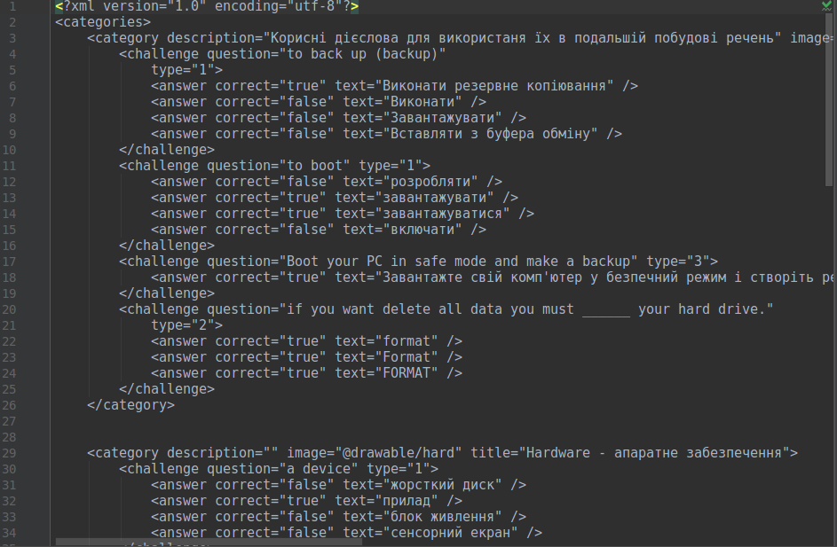

Рисунок 2.4.8 – формат імпортованих файлів в додаток

На даному малюнку ми можемо побачити що даний файл має досить специфічний формат але це зроблено для того щоб інтерпретатор зміг розпізнати по ключовим словам інформацію яку нам потрібно наприклад слово «category» дає інформацію що далі піде нова категорія «description» - опис категорії і т.д.

2.6 Особливості застосування

До особливостей даного програмного забезпечення можливо віднести:

* Використання декілька підходів для тестування користувача.
* Розробка призначена для фахівців IT.
* Розбиття всіх термінів на категорії
* Можливість пройти тестування відразу по всім категоріям
* Імпортування власних категорій користувачем
* Створення власного профілю для ведення статистики
* Статистика, яка відображає проходження курсу
* Налаштування профілю користувача

Дані особливості в цілому являють собою щось нове яке може заповнити пробіл на ринку мобільних додатків. Розроблена програма за своєю суттю призначена тільки для фахівців ІТ чи людей які хочуть ввійти в цю сферу. Тому її можна назвати унікальною в своєму роді.

3. Аналіз результатів

Тестування програмного забезпечення (англ. Software Testing) — це процес технічного дослідження, призначений для виявлення інформації про якість продукту відносно контексту, в якому він має використовуватись. Техніка тестування також включає як процес пошуку помилок або інших дефектів, так і випробування програмних складових з метою оцінки. Може оцінюватись:

* відповідність вимогам, якими керувалися проектувальники та розробники
* правильна відповідь для усіх можливих вхідних даних
* виконання функцій за прийнятний час
* практичність
* сумісність з програмним забезпеченням та операційними системами
* відповідність задачам замовника

Оскільки число можливих тестів навіть для нескладних програмних компонент практично нескінченне, тому стратегія тестування полягає в тому, щоб провести всі можливі тести з урахуванням наявного часу та ресурсів. Як результат програмне забезпечення (ПЗ) тестується стандартним виконанням програми з метою виявлення баґів (помилок або інших дефектів).

На даний момент існують два найрозповсюдженіших види тестування: тестування «білої скриньки» та тестування «чорної скриньки»

Тестування «білої скриньки». Об'єктом тестування тут є не зовнішня, а внутрішня поведінка програми. Перевіряється коректність побудови всіх елементів програми та правильність їхньої взаємодії один з одним. Зазвичай аналізуються керуючі зв'язки елементів, рідше — інформаційні зв'язки. Тестування за принципом «білого ящика» характеризується ступенем, в якому тести виконують або покривають логіку (вихідний текст) програми.

Тестування «чорної скриньки». Основне місце програми тестів «чорної скриньки» — інтерфейс ПЗ.

Ці тести демонструють:

* Як виконуються функції програми.
* Як приймаються вихідні дані.
* Як виробляються результати.
* Як зберігається цілісність зовнішньої інформації.

При тестуванні «чорної скриньки» розглядаються системні характеристики програм, ігнорується їхня внутрішня логічна структура. Вичерпне тестування, як правило, неможливе.

Щоб протестувати даний продукт було вирішено обрати метод експерименту тобто розроблений програмний засіб надавався декільком добровольцям, які згодились покористуватися засобом на протязі деякого часу. Нижче представлені очікувані результати тестування

При першому запуску програмного забезпечення нам запропоновують створити свій профіль для збереження даних користувача. Можливо обтати собі ім’я і «аватар» який буде відображатися ваш профіль.

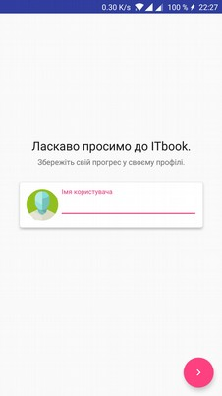 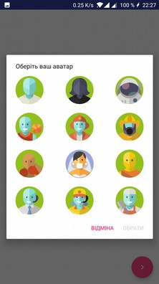

Рисунок 3.1 – вікно сторення профілю та вибору «Аватара»

Після того як ми створили свій профіль нам відкривається основне вікно додатку

В цьому вікні ми можемо побачити всі категорії, статистику по ним, а також можливо в список профілів, налаштування і інше.

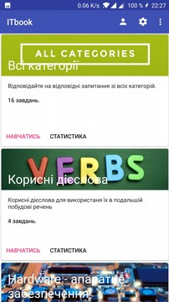 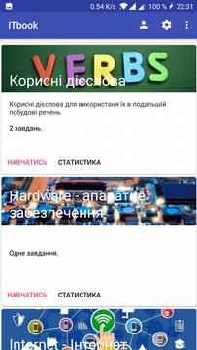

Рисунок 3.2 – вікно всіх категорій

Перед тим як почнемо виконувати завдання, відвідаемо владенку “Налаштування”. Вона позначена “шестернею” в правому верхньому куті.

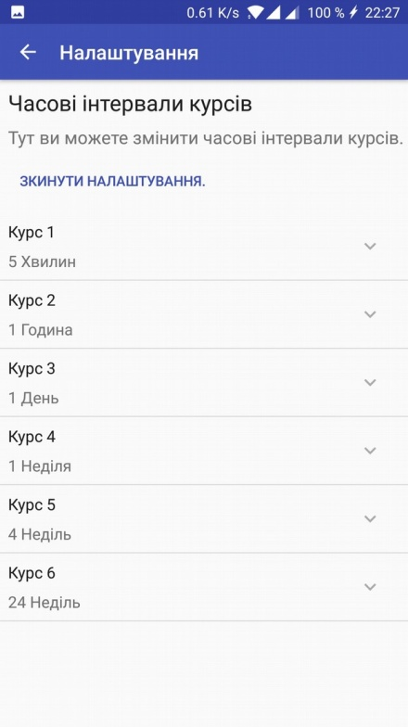 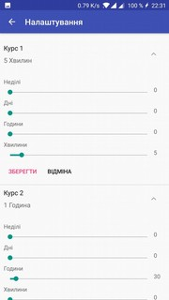

Рисунок 3.3 – налаштування часу інтервалів стадій (курсів)

Тут можливо налаштувати час між “стадіями”. Стадії — це кількість повторів питань наприклад, коли ми проходимо тест і відповідаємо на нього вірно то він переходить на наступну стадію, а якщо ні то питання залишається на поточній стадії. Коли ми налаштували натискаємо кнопку “зберегти“ і повертаємося до головного меню.

Якщо ви хочете змінити профіль або створити новий то ми можемо перейти в вкладку “Вибір користувача”. Дана вкладка розташовується також в правому верхньому куті в вигляді “чоловічка”.

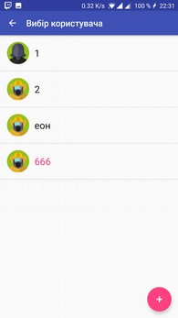

Рисунок 3.4 – вікно вибору користувача

Для того щоб створити новий профіль потрібно лиш натиснути на кнопку на якій зображений “+” (плюс) після того відкриється вікно яке було представлене на першому знімку екрана. Але якщо ви хочете просто відредагувати свій профіль наприклад змінити своє ім’я чи аватар потрібно лише натиснути і утримувати декілька секунд свій профіль після чого з’явиться ще одна кнопка “Редагування”. Натиснувши на неї відкриється вікно яке було представлене на першому знімку екрана. Відредагувавши профіль ми можемо побачити зміни на рис

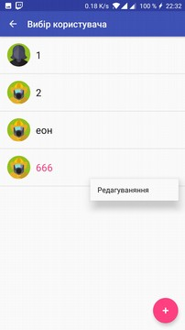 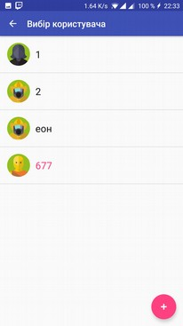

Рисунок 3.5 – вікно вибору користувача з відображенням можливості редагування

Повертаємося до головного меню і тепер обираєм курс. Можливо обрати один з курсів або пройти всі курси відразу обравши «Всі категорії». Наприклад натиснемо “Всі категорії” і почнемо проходження тестів.

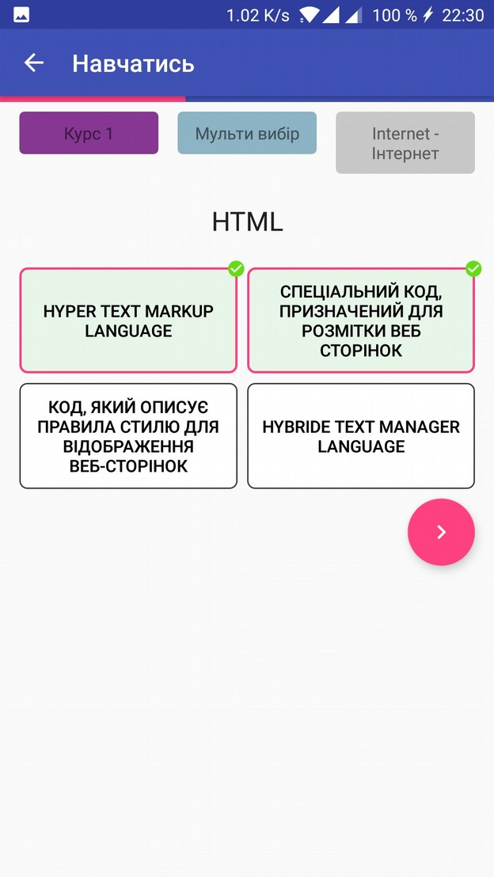 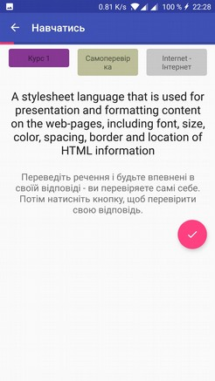

Рисунок 3.6 – вікна проходження тесту

Зверху ми можемо побачити на якій стадії знаходиться запитання, тип питання і курс з якого це питання взято. Трішки нижче знаходиться саме питання, ми можемо обрати варіант відповіді натиснути на нього і підтвердити свою відповідь натиснувши на кнопку з зображенням “галочки”. Далі ми переходимо до наступного питання, самі питання обираються випадково і ми не можемо передбачити яким буде наступне питання. Самі питання бувають чотирьох видів: вибір одного з декількох варіантів; вибір декількох варіантів; вписування тексту або слова посимвольно в пропущене місце; самоконтроль, наприклад переклад речення чи певного тексту.

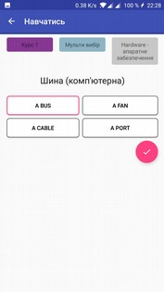 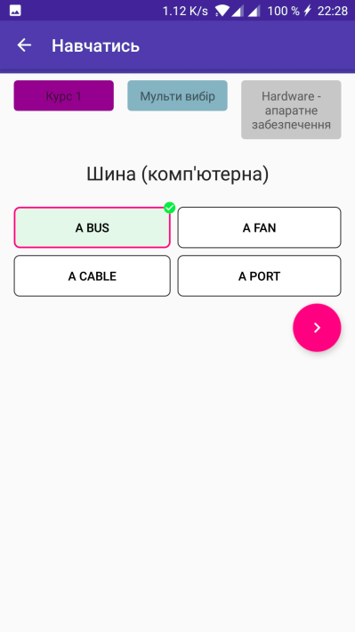

Рисунок 3.7 – тест з вибором однієї правильної відповіді

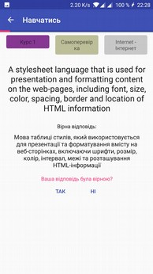

Рисунок 3.8 – тест в якому користувач перевіряє самого себе

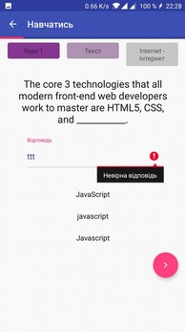

Рисунок 3.9 – тест з введенням текстової відповіді

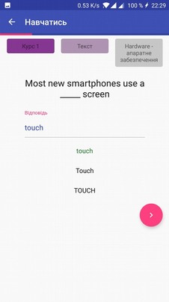

Рисунок 3.10 – повідомлення при невірній відповіді

Після проходження тестів можливо перевірити свою статистику на курсі натиснувши на відповідну клавішу.

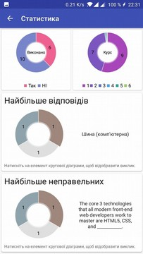 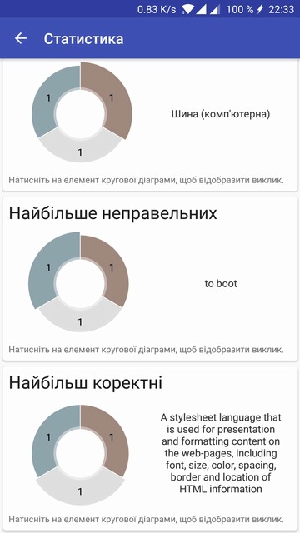

Рисунок 3.11 – статистика по проходженню категорії

В даному вікні ми можемо побачити: скільки пройдено питань на курсі на даній стадії; які питання находяться на різних стадіях; найбільше відповідей на питання; питання на які дано найбільше неправильних відповідей; питання на які дано найбільше коректних відповідей.

Також в даному програмному засобі реалізована система імпорту свої питань але їх потрібно оформити в певному форматі. Для того щоб імпортувати додаткова категорії потрібно в головному меню натиснути на кнопку “інше” зображеною в вигляді “трьох крапок” і вибрати пункт “Import BPC” далі відкривається вікно вибору файлу в файловому менеджері

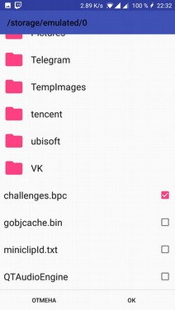

Рисунок 3.12 – вікно імпортування файлу

Обираємо файл для імпорту натискаємо “ОК” і дані курси імпортувались в додаток

Після проведення експерименту було виявлено що даний програмний засіб не має досить видимих недоліків чи невідповідностей. Таким чином можемо зробити висновок що додаток відповідає очікуваному результату.

Висновки

Даний програмний продукт створювався тому, що на даний момент фахівці ІТ потрібні знання технічної англійської мови і додаток надає їм зручний спосіб навчання термінів і інших слів на англійській мові для того щоб людина яка скористалась даним додатком могла знайти «спільну мову» з іншою людиною яка займається в сфері ІТ.

Проаналізувавши ринок додатків було виявлено що на даний момент відсутній додаток який би задовольняв всі потреби користувача, а саме: в першу чергу це саме направлення даного продукту – воно вузько спеціалізоване, призначене для користувачів в сфері ІТ; відсутність на ринку додатків з українською локалізацією; відсутність додавати свої категорії.

Платформою на яку впав вибір розробки даного додатку стала операційна система Android. Дана платформа на, даний момент, займає найбільшу частинку ринку смартфонів, а в Україні, на користувачів якої спрямований додаток, відсоток Android платформи ще більший.

Для створення даного продукту було обрано такі програмні засоби і мови програмування як: Android Studio – офіційне середовище розробки від компанії Google яка володіє платформою Android; Java – об’єктно-орієнтована мова програмування в Android Studio; XML – мова розмітки елементів; SQLite – база даних.

В результаті тестування було виявлено що даний додаток не має явних відхилень від технічного завдання і повністю відповідає їм.

В подальшому розвитку планується добавлення нових модулів таких як, наприклад: словник всіх слів, озвучку слів, виявлення в тексті слів, які наявні в словнику, з виділенням і т.д.

ПЕРЕЛІК ПОСИЛАНЬ

1. Герберт Шілдт. Java 8. Повне керівництво, 9-е видання = Java 8. The Complete Reference, 9th Edition. - М .: «Вільямс», 2015. - 1376 с. - ISBN 978-5-8459-1918-2.
2. Кей С. Хорстманн. Java SE 8. Вступний курс = Java SE 8 for the Really Impatient. - М .: «Вільямс», 2014. - 208 с. - ISBN 978-5-8459-1900-7.
3. Фред Лонг, Дхрув Мохіндра, Роберт С. Сікорд, Дін Ф. Сазерленд, Девід Свобода. Керівництво для програміста на Java: 75 рекомендацій з написання надійних і захищених програм = Java Coding Guidelines: 75 Recommendations for Reliable and Secure Programs. - М .: «Вільямс», 2014. - 256 с. - ISBN 978-5-8459-1897-0.
4. Кей С. Хорстманн, Гарі Корнелл. Java. Бібліотека професіонала, тому 1. Основи. 9-е видання = Core Java, Volume I: Fundamentals (9th Edition). - М .: «Вільямс», 2013. - 864 с. - ISBN 978-5-8459-1869-7.
5. Кей С. Хорстманн. Java. Бібліотека професіонала, тому 1. Основи. 10-е видання = Core Java. Volume I - Fundamentals (Tenth Edition). - М .: «Вільямс», 2017. - 864 с. - ISBN 978-5-8459-2084-3.
6. Кей С. Хорстманн. Java. Бібліотека професіонала, тому 2. Розширені засоби програмування. 10-е видання = Core Java. Volume II - Advanced Feature (Tenth Edition). - М .: «Вільямс», 2017. - 976 с. - ISBN 978-5-9909445-0-3.
7. Баррі Берд. Java 8 для чайників = Java For Dummies, 6th edition. - М .: «Діалектика», 2015. - 400 с. - ISBN 978-5-8459-1928-1.
8. Джеймс Гослінг, Білл Джой, Гай Стіл, Гілад Брача, Алекс Баклі. Мова програмування Java SE 8. Детальний опис, 5-е видання = The Java Language Specification, Java SE 8 Edition (5th Edition) (Java Series). - М .: «Вільямс», 2015. - 672 с. - ISBN 978-5-8459-1875-8.
9. Джошуа Блох. Java. Ефективне програмування = Effective Java. - М .: Лорі, 2002. - 224 с. - ISBN 5-85582-169-2.
10. Монахов Вадим. Мова програмування Java і середовище NetBeans. - 3-е изд. - СПб .: БХВ-Петербург, 2011. - 704 с. - ISBN 978-5-9775-0671-7.
11. Брюс Еккель. Філософія Java = Thinking in Java. - 3-е изд. - СПб .: Пітер, 2003. - 976 с. - ISBN 5-88782-105-1.
12. Офіційний збірник документації та засобів для розробки на платформі Android - [Электронный ресурс]: www/ URL: <https://developer.android.com/>.
13. Офіційний збірник документації для розробки на мові Java [Электронный ресурс]: www/ URL: <https://docs.oracle.com/javase/tutorial/>.
14. Голощапов А. Google Android: програмування для мобільних пристроїв. - СПб .: БХВ-Петербург, 2010. - 448 с. - ISBN 978-5-9775-0562-8.
15. Коматінені С., Маклін Д., Хешімі С. Google Android: програмування для мобільних пристроїв = Pro Android 2. - 1-е изд. - СПб .: Пітер, 2011. - 736 с. - ISBN 978-5-459-00530-1.
16. Сатія Коматінені, Дейв Маклін. Android 4 для професіоналів. Створення додатків для планшетних комп'ютерів і смартфонів = Pro Android 4. - М .: Вільямс. - 880 с. - ISBN 978-5-8459-1801-7.
17. Роджерс Р., Ломбардо Д. Android. Розробка додатків. - М .: ЕКОМ Паблишерз, 2010. - 400 с. - ISBN 978-5-9790-0113-5.
18. Донн Фелкер. Android: розробка додатків для чайників = Android Application Development For Dummies. - М .: Діалектика, 2011. - 336 с. - ISBN 978-5-8459-1748-5.